**Техническое описание**

на выполнение работ по программной реализации генератора изображения зерновой массы в пробоотборнике, включая автоматическую сегментацию

**Общая информация.**

Имеется сельскохозяйственная техника, которая собирает с полей урожай. Для оценки качества собранного урожая «проба урожая» анализируется на предмет «сорности и дробленности». По результатам анализа дается заключение о качестве уборки и правильности настройки сельскохозяйственной техники.

Собранное комбайном зерно попадает в элеватор откуда доставляется в пробоотборник. На пробоотборнике установлена камера, которая фотографирует «пробу» для последующего анализа.

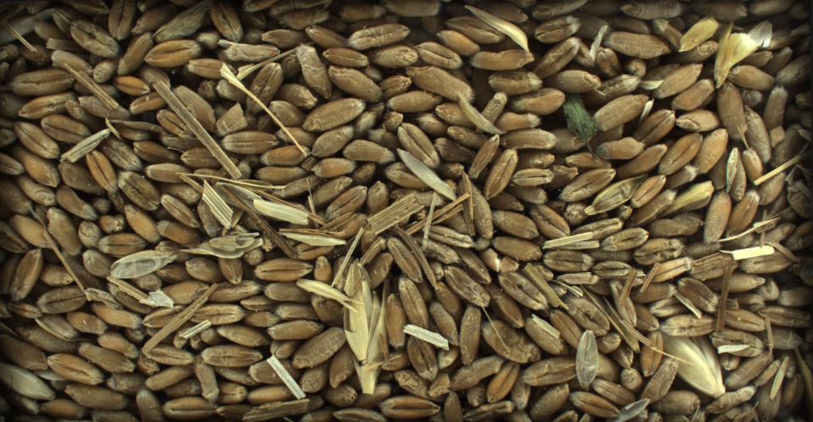

Рис. 1. Пример изображения с камеры.

Для целей машинного обучения необходимо сформировать данные для обучения. Так как данных для качественного обучения нужно большое количество данных, то ручная разметка этих наборов данных займет очень длительное время, а также сама по себе является сложной и трудоемкой операцией. Поэтому имеется смысл в процедурном генерировании такого набора данных.

Для анализа проб используется несколько критериев:

а) процент обмолоченного зерна (неповрежденного системой обмолота);

б) процент необмолоченного зерна и необмолоченных колосьев с зернами;

в) процент дробленого (колотого/поврежденного) зерна. Дробленое (колотое/поврежденное) зерно представляет из себя зерно с повреждениями (дробленое, колотое, с трещинами, кусочки зёрен);

г) процент лёгких примесей - зелёной травы, остатков колоса после отделения зерна и полова, соломы;

д) процент тяжелых примесей - грунт и камни.

Перечень культур указан в приложении.

**Предполагаемое решение.**

С целью формирования правильного набора данных и автоматизации процесса разметки предлагается разработать программу и представить в виде законченного решения (исполняемый файл типа .exe или иной), имеющую следующий набор возможностей:

* выбор через пользовательский интерфейс типа/размеры культуры, параметров сорности/дробленности (и др.);
* моделирование процесса плотной упаковки зерновой массой с выбранными параметрами в емкости пробоотборника;
* получение **фотореалистичных** изображений заполненной емкости с возможностью их экспорта;
* выполнение автоматической сегментации полученных кадров и возможность их автоматической аннотации для экспорта.

Детализировано состав программы видится следующим образом:

* базовая сцена в симуляторе (емкость пробоотборника, динамическое/статическое освещение);
* модели/текстуры/коллайдеры общих примесей;
* модели/текстуры/коллайдеры зерен, дефектных зерен и примесей определенной культуры;
* физическая модели взаимодействия частиц культуры для их плотной упаковки в пробоотборник;
* алгоритм автоматической разметки (включая шейдеры);
* симулятор (включая интерфейсы изменения показателей массы, камеры);
* модуль динамического изменения размеров/типов зерен (включая доработку интерфейса программы);
* модуль выборки кадров на основе заданного диапазона параметров зерновой массы (включая доработку интерфейса программы и отключение промежуточного рендеринга);
* модуль автоматической аннотации кадра в текстовой/табличной форме
* модуль сохранения изображений.

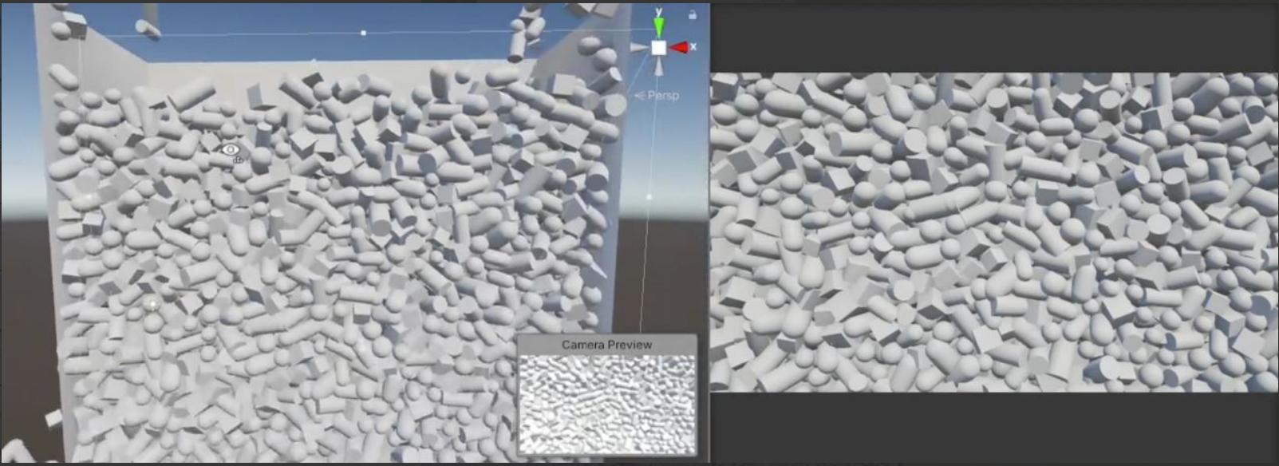

Рис. 2. Пример результата работы программы.

Приложение № 1

**Перечень культур**

|  |  |
| --- | --- |
| 1 | пшеница |
| 2 | кукуруза |
| 3 | подсолнечник |
| 4 | овес |
| 5 | соя |
| 6 | ячмень |
| 7 | тритикале |
| 8 | рапс |
| 9 | рожь |
| 10 | просо |
| 11 | сорго |
| 12 | гречиха |
| 13 | горох |
| 14 | нут |
| 15 | чечевица |
| 16 | фасоль |
| 17 | бобы |
| 18 | сафлор |
| 19 | горчица |
| 20 | клещевина |
| 21 | кунжут |
| 22 | лен |
| 23 | конопля |
| 24 | хлопчатник |
| 25 | клевер луговой |
| 26 | люцерна |
| 27 | овсяница луговая |
| 28 | ежа сборная |
| 29 | райграс высокий |
| 30 | мак |
| 31 | рис |
| 32 | семенники сахарной свеклы |